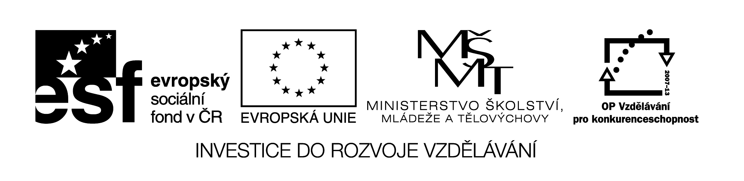

**Název školy:** Střední průmyslová škola, Ostrava - Vítkovice, příspěvková organizace

**Autor:** Mgr. Dagmar Andrysová

**Datum:** 23.8.2012

**Název:** VY_22_INOVACE_1_1_6

**Číslo projektu:** CZ.1.07/1.5.00/34.0125

**Téma:** Prague – pracovní list

**Anotace:** DUM; Dokument slouží k procvičení a zopakování učiva Praha. Žáci si ústně i písemně opakují učivo.

**PRAGUE**

**PRAHA**

**(Pracovní list)**

**1. Match the names to the pictures and shortly describe the place or building.**

|  |
| --- |
| Hradčany Staroměstské náměstí Tančící dům Zlatá ulička Národní divadlo Karolinum Karlův most Václavské náměstí Žižkovský vysílač Vyšehrad |

b)

a) 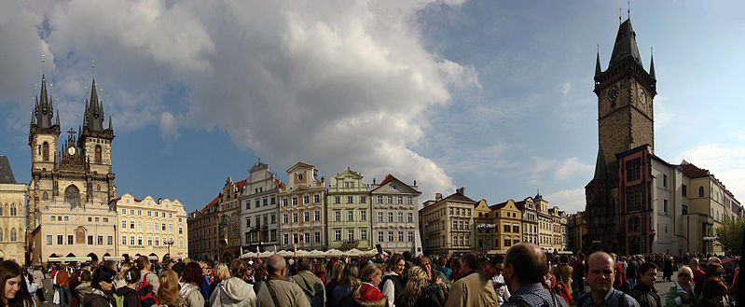 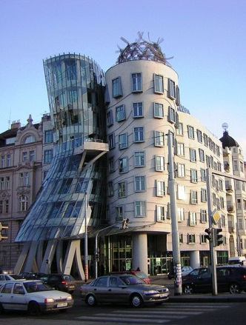

c) d)

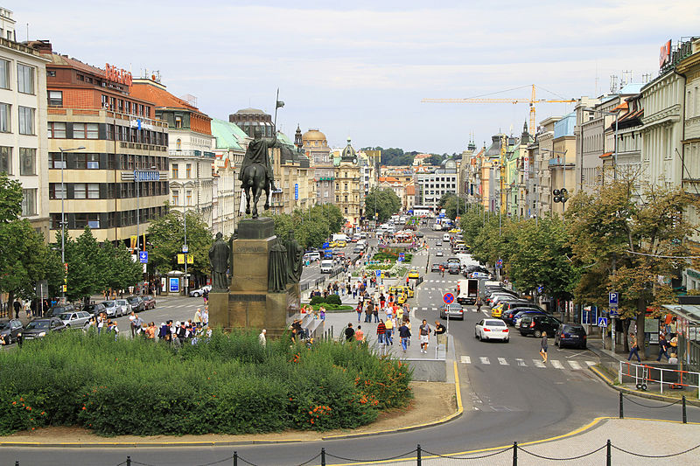 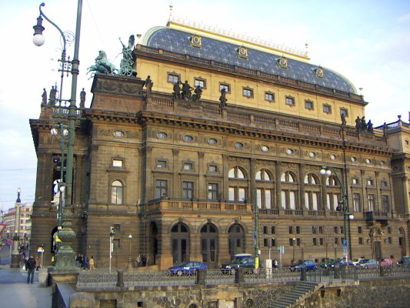

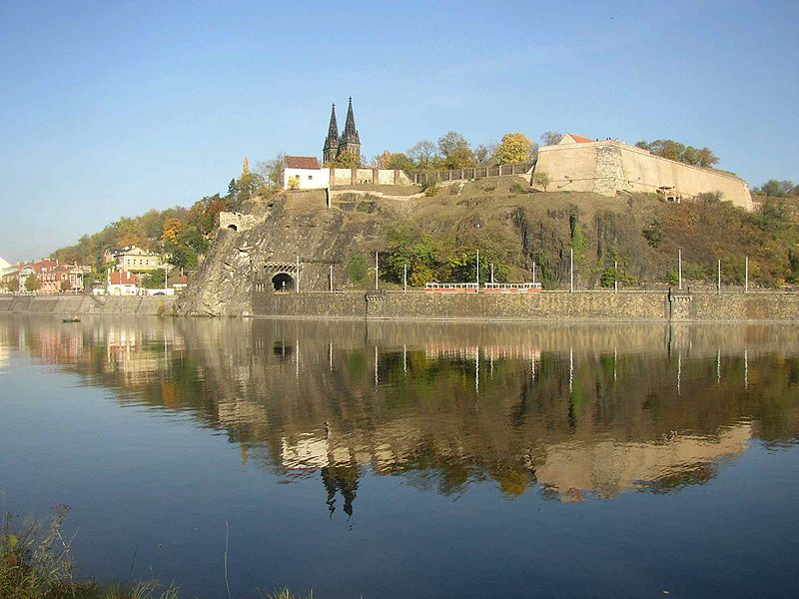 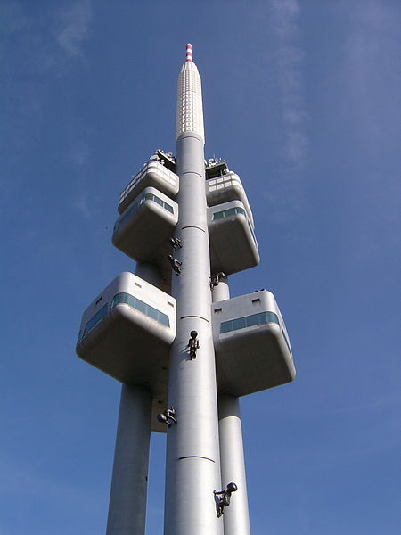

e) f)

g) h)

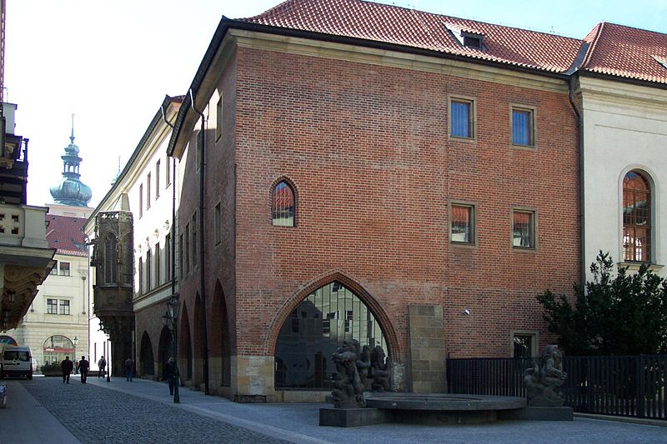 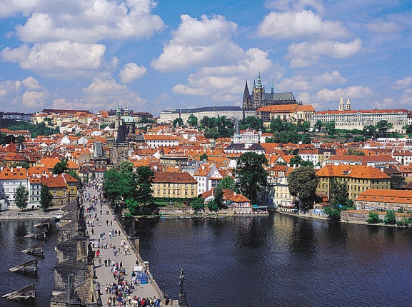

1. j)

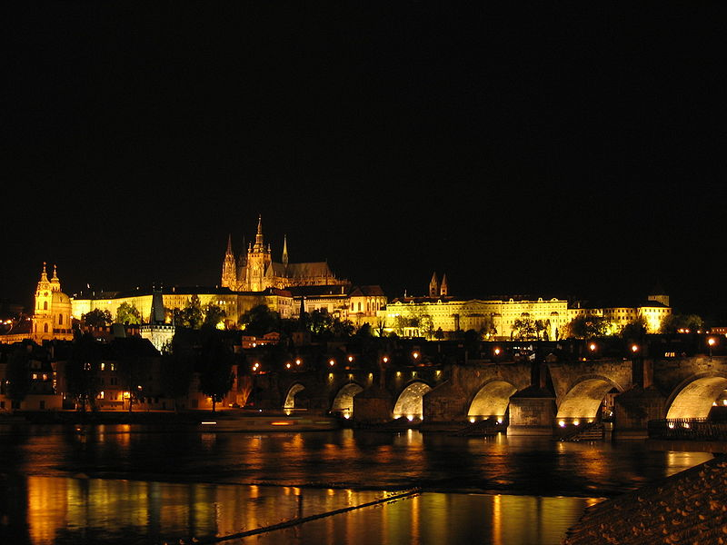 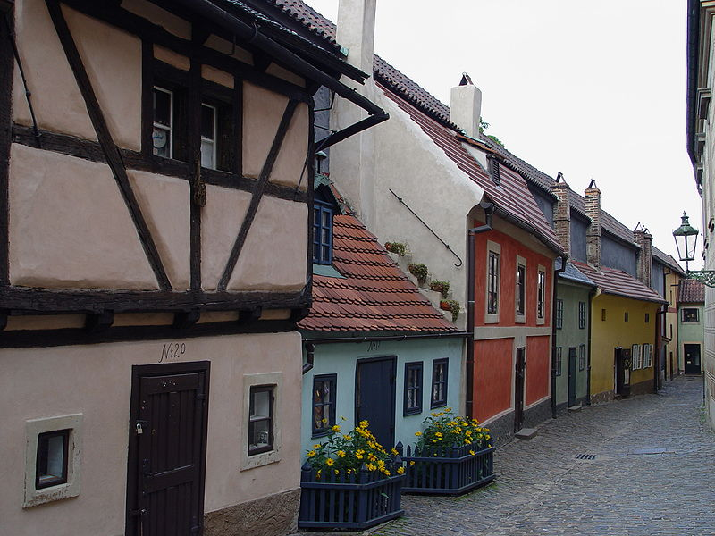

**Seznam použité literatury:**

Wikimedia commons

Testové úlohy a cvičení jsou autorsky vytvořeny pro učební materiál.